冶河灌区2009年度信息化建设

技

术

部

分

第一章 工程概况
1.1冶河灌区的总体情况
冶河灌区位于河北省会石家庄以西，是以岗南水库及冶河双重供水枢纽工程，其担负区环境用水、输水及农业灌溉的任务，通过灌区信息化，使冶河灌区水量得到控制与调节，灌区人民得以安居乐业，为灌区水资源合理开发和充分利用创造了十分有利的条件，为改善和提高人民群众的生活水平发挥巨大作用。
1.2灌区的基本现状
灌区引水工程主要有：引岗总干渠设计流量22 m3/s，总长22.14km，引冶总干渠设计流量10m3/s，总长9.9km。干渠流量为1.2～5 m3/s的渠道53.34km，流量为5～10m3/s的渠道140.19km。其上共有建筑物1928座，其中渡槽59座，隧洞15座，倒虹吸11座，其它建筑物1843座。支渠64条，总长227.2km。其中大于1m3/s的支渠4条，长17km，其余支渠总长210.2km。其上有建筑物1257座。
冶河灌区于2003建成配水中心，主要负责引自岗南水库和引自冶河的两条主干渠，及其他分干渠为石家庄市区生态环境用水和灌区农业用水提供水源，目前水量计量工作主要由人工进行，其计量精度和效率比较低，不利于灌区的现代化和信息化管理。为有效提升灌区的现代化管理水平，实现灌区的可持续发展，灌区信息化已于2006年启动，其内容包括：
（1） 引水入市自动化工程
引水入市自动化工程包括市区供水线路的刘庄连接段、五孔桥测站、北新城测站、植物园测站、西部生态测站等控点的视频监控和测点量水自动化等。该工程主要分为四个部分：刘庄连接段工程、五孔桥进水闸工程、土门应急退水段、北新城橡胶坝枢纽工程。该四部分信息化工程自成体系，独立操作，各自控制。整个工程的管理单位和监控中心设在北新城管理所。该工程监控系统分为两种形式：a 图像监视微波传输形式，监视各闸门及橡胶坝枢纽的工作状态。b 橡胶坝枢纽工程各处水位监视、各路电器设备运行参数监视。
★刘庄连接段工程引岗渠节制闸、源泉渠节制闸、刘庄管道进水闸及输水管控制阀。各闸前分别装彩色红外摄像机一套，通过微波传输至北新城管理所。
★五孔桥进水闸工程主要有1个进水闸、2孔节制闸、2个迴转拦污栅。五孔桥进水闸处设彩色红外摄像机一套，通过微波传输至北新城管理所进行监视。
★土门应急退水段设有引岗节制闸、泄水闸工程，各闸处设彩色红外摄像机一套，通过微波传输至北新城管理所进行监视。
★北新城橡胶坝工程包括北新城橡胶坝和植物园、西部生态分水口。该工程装设彩色智能快球摄像仪，通过有线传输至北新城管理所监控。
★北新城上游设大峪铁路无喉道量水槽。
★北新城监控中心设有微波接收系统一套，接收各闸室处传过来的图像信号，通过21”彩色监视器切换观测各闸处工作状态。
刘庄连接段、五孔桥、北新城段三处工程各闸均有闸控系统，可实现现场操控或就近管理所异地遥控操作。引水入市自动化工程2005年建成并投入运行，在冶河灌区防洪监测、生态供水和水量计量方面发挥了很大作用。
（2） 冶河枢纽量水自动化工程
建设冶河灌区管理局枢纽（配水中心）的监控中心，包括远程监控系统、水位流量远程采集系统、液晶电视显示器1台，监控站1个、水位12个、闸控7个（闸前、闸后水位5点）、视频监控点4个。要求以上遥测、遥控信号全部回到冶河灌区管理局枢纽（配水中心）的监控中心。具体内容为：
在冶河灌区管理局枢纽（配水中心）建设信息化监控中心；
在监控中心安装由1台42″液晶电视显示器1台；
在监控中心建设会商系统1套；
在监控中心建设闸门监控站1处，7孔闸门内设双系统闸控柜3台，单系统闸控柜1台，分别是：节制闸2孔，双系统闸控柜1台；配水闸2孔，双系统闸控柜1台；枢纽分水闸3孔，双系统闸控柜1台，单系统闸控柜1台；
闸前、闸后水位5点，分别在节制闸前后、配水闸前后各2点，引冶枢纽前1点；
在监控中心建设视频监控中心1套，包括4个动点视频监控，分别是：配水中心办公楼北侧1点，覆盖200m内输配水区域；节制闸、配水闸及枢纽各1点，视频监控闸门动作工况；
利用有线传输方式，包括屏蔽双绞线和光缆，实现12点水位监测、流量现地计算和数据远程传输；
7个测站12点水位监测、流量现地计算和数据远程传输方案设计，它们分别是：引冶总干测站，无喉堰双水位测站，2点水位；冶河渡槽测站，明渠均匀流单水位测站，1点水位；二干Ⅰ站，明渠均匀流单水位测站，1点水位；二干Ⅱ站，无喉堰双水位测站，2点水位；三干Ⅰ站，无喉堰双水位测站，2点水位；四干测站，无喉堰双水位测站，2点水位；五干测站，无喉堰双水位测站，2点水位。
（3） 引冶总干闸控及视频监控工程
在引冶总干上，建设闸门控制及视频监控点四处，建设四处监控点与冶河枢纽的光纤及有线网络连接，建设水量监测系统一处。在冶河枢纽建立监控终端室，能够实时监测机电设备的工况、闸门开度及水位、现场实时视频，实现闸门的远程控制调度，并可实现数据存储、报表整理显示等功能。
工程建设内容主要有：
石家庄冶河灌区管理局引冶总干闸控及视频监控系统总体方案设计。
总干各闸控点闸控系统设计；在引冶渠首进水闸、泄水闸，九石洞节制闸、泄水闸，南防口节制闸，低线泄水闸，建设闸门控制及视频监控点四处，共计采取单孔闸门启闭柜12台。
总干各监测点视频监控系统设计；其中室外型视频监控3座，室内固定式视频监控2座。
在冶河枢纽设计闸控中心系统一套，及水量接收处理系统一套，包括接收系统、控制系统等。
在引冶总干上九石洞泄水闸附近建设明渠均匀流测流水量监测系统的设计。
通讯方案设计；在以上各点及冶河枢纽建设光纤网络，实现控制信号、视频信号、水文水量信息的实时传送。
在冶河枢纽的闸控中心内增设闸控设备。
将视频监控信号接入冶河枢纽现有的视频监控系统中。
1.3本期工程的内容
随着冶河灌区信息化的进一步发展和资金的进一步落实，本期信息化工程已开始实施，2009年度信息化工程主要的建设内容包括：
（1）水量信息采集系统：完成一干渠16个水量信息采集点的建设；
（2）信息分中心及其局域网建设：完成一干渠管理处计算机局域网络及信息分中心的建设；
（3）软件系统：完成冶河灌区用水管理系统、办公管理系统、水务公开系统的建设，同时，整合并完善灌区数据库及其管理系统；
（4）配套土建：对16处采集点增设16座测井房及相应的明渠标准段建设。

第二章 设计原则及依据
2.1设计原则
本期工程设计以冶河灌区2009年信息化招标文件要求为基础，遵从设计的可靠性原则、开放性原则、先进性原则、经济性原则和相应的标准、规范。在确保工程质量和资金投入的基础之上，实现本期工程所要求的功能，为灌区信息化的实现和进一步发展搭起宏观的框架。
2.2设计依据
2.2.1设计标准
国际标准化组织（ISO ）相应标准；
国际电气电子工程师协会（IEEE）相应标准；
美国国家标准委员会（ANSI）相应标准；
国际电气工业协会（EIA）相应标准；
中华人民共和国国家技术监督局《信息处理系统、数据通信、高级数据链路控制规程》；
国家技术监督局《信息处理系统开放系统互联基本参考模式》；
中华人民共和国公安部计算机管理和监察局《电子计算机系统安全规范》；
《水位观测标准》GBJ138-90；
2.2.2设计规范
《水利发电厂计算机监控系统设计规范》DL/T 5065-1996
《水电厂计算机监控系统设备基本技术规范》
《计算机软件开发规范》GB8566
《计算机软件质量保证计划规范》GB/T 12504
《继电保护和安全自动装置技术规程》
《微机继电保护装置运行管理规程》DL/T 587-1996
《水闸技术管理规程》（SL75-94）
《水利水电工程水情自动测报系统设计规定》DL/T5051-1996
《动态流量流速标准装置校验方法》SL/T232-1999
《水文自动测报系统规范》SL61-94

第三章 灌区信息化系统技术要求及功能
3.1 水量信息采集系统
在一干渠建设16个水量信息采集点。水量信息采集点具体分布和位置如下表所示。
水量信息采集点具体分布和位置
序号 | 管辖 | 建设水量测量点 | 桩号 | 测流形式 | 流量范围 | 建设目标 | 建设情况 | 备 注
 | 一干渠 | 南石桥测站 | 30+502 | 无喉道 | 0-10 | GPRS | 待建 | 增建测井房
2 | 一干渠 | 山前测站 | 43+100 | 无喉道 | 0-10 | GPRS | 待建 | 增建测井房
3 | 一干渠 | 大李庄测站 | 64+506 | 无喉道 | 0-9.0 | GPRS | 待建 | 增建测井房
4 | 一干渠 | 南任村测站 | 73+988 | 无喉道 | 0-8.0 | GPRS | 待建 | 增建测井房
5 | 一干渠 | 马山头测站 | 87+041 | 明渠均匀流 | 0-3.5 | GPRS | 待建 | 增建测井房
6 | 一干渠 | 范庄测站 | 88+725 | 无喉道 | 0-8.0 | GPRS | 待建 | 增建测井房
7 | 一干渠 | 二支渠进口测站 | 24+406 | 简易量水槛 | 0-0.5 | GPRS | 待建 | 增建测井房，增加明渠标准段30米
8 | 一干渠 | 三支渠进口测站 | 25+118 | 简易量水槛 | 0-0.4 | GPRS | 待建 | 增建测井房，增加明渠标准段30米
9 | 一干渠 | 四支渠进口测站 | 33+690 | 简易量水槛 | 0-0.4 | GPRS | 待建 | 增建测井房，增加明渠标准段30米
10 | 一干渠 | 五支渠进口测站 | 34+623 | 简易量水槛 | 0-0.8 | GPRS | 待建 | 增建测井房，增加明渠标准段30米
11 | 一干渠 | 六支渠进口测站 | 37+691 | 明渠均匀流 | 0-0.8 | GPRS | 待建 | 增建测井房，增加明渠标准段30米
12 | 一干渠 | 七支渠进口测站 | 37+743 | 简易量水槛 | 0-1.5 | GPRS | 待建 | 增建测井房，增加明渠标准段30米
13 | 一干渠 | 八支渠进口测站 | 48+669 | 简易量水槛 | 0-0.82 | GPRS | 待建 | 增建测井房，增加明渠标准段30米
14 | 一干渠 | 九支渠进口测站 | 58+752 | 简易量水槛 | 0-0.3 | GPRS | 待建 | 增建测井房，增加明渠标准段30米
15 | 一干渠 | 十支渠进口测站 | 60+447 | 简易量水槛 | 0-0.5 | GPRS | 待建 | 增建测井房，增加明渠标准段30米
16 | 一干渠 | 十一支渠进口测站 | 63+665 | 简易量水槛 | 0-1.2 | GPRS | 待建 | 增建测井房，增加明渠标准段30米

根据标书要求，水量信息采集系统采取集中接收、管理，分级备份、使用的方式。在管理局建立信息中心，集中接收、统一处理5个管理处所辖监测点的水量信息。在冶河、源泉、南跃、大同、兴民灌区管理处分别建立二级分中心，各二级分中心可以访问中心的软件，对各自辖区采集点的采集信息进行管理和应用，并备份自己的数据。由于两条总干渠的监测信息是通过自建光缆传输到枢纽所的信息分中心，所以，在枢纽所信息分中心，对两条总干渠采集点的采集信息进行接收、处理，在保存至信息分中心数据库的同时，集中传输到信息中心。分中心只是备份所辖信息点的数据，数据的使用仍通过通信系统访问中心的软件实现。灌区数据库的管理统一由信息中心负责。
水量信息采集系统应满足如下要求：
★系统设备选择应以结构简单、维护方便、性能先进、可靠性高、省电等要求，选择可靠性高已定型有一定运行经验的设备；
★系统工作制式及组网方式力求简单；
★考虑到已建成的系统及后期规划要建设的系统的联网运行，为今后的发展及其它网络和上级主管部门留有数据通信接口；
★充分考虑流域的自然地理特征、气象水文条件；
★尽可能切合实际地采用当今先进技术组建系统，具有先进实用、性能可靠的特点，并具有高度的开放性、兼容性和可扩充性；
★整个系统需长期运行，要求野外露天设备必须具有高度的可靠性和相当强的冗余性。在有人看管、无人值守条件下，应能满足全天候工作的要求；
★通信组网方案应满足结构简单、组网合理、性能可靠、防雷省电、便于维护的要求；
★通信系统应满足实时、可靠、准确地传输雨水情数据的要求；
★通信电路的质量应保证在99％的时间内，数据传输的误码率不大于1×10⁻⁴；
渠道测流断面及测井示意图
电源接点
连通管
进水阀
渠道输水断面
清淤桶
清淤阀
水位计
测水管
遥控锁
采集箱
测井盖

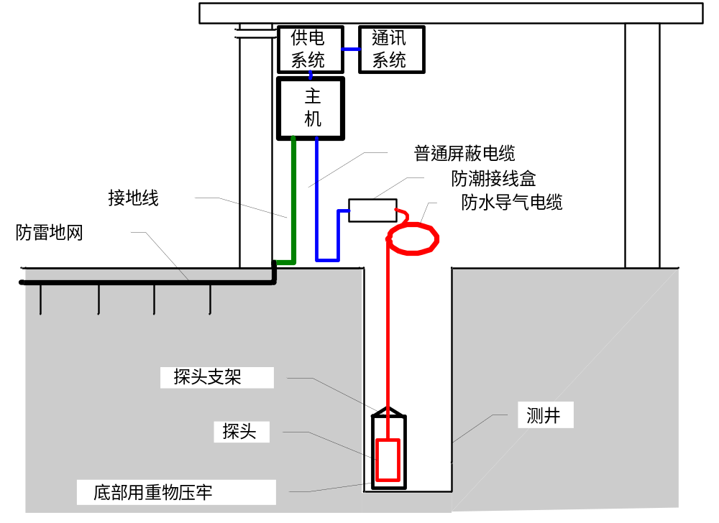
测井及井房示意图

★数据采集系统工作体制具有高可靠性，采用自报/应答混合方式的工作体制。
★信息流程应便于动态监视，处理信息的方法及传输格式应满足国家相关系统建设方案的要求。
监测站现场数据采集单元
监测站现场数据采集单元采用蓄电池供电运行方式。主要设备：GPRS通信模块、蓄电池、水位计和水位/流量监测仪。系统结构如图所示。
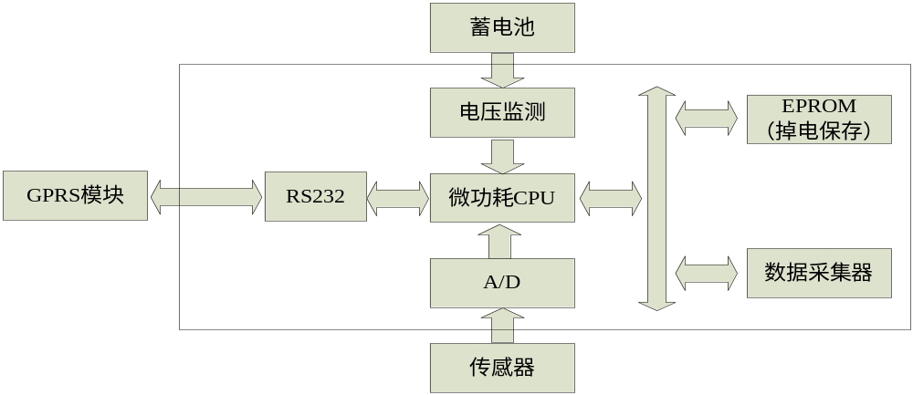
水位/流量监测仪
监测站现场数据采集单元
监测站现场数据采集单元由水位/流量监测仪、GPRS通信模块、蓄电池、水位传感器以及密封箱等构成，传感器将水位、风速、雨量等信号转换为电信号由数采进行采样，数采对所采数据进行换算处理，生成水位、闸位、雨量数据保存。现场EPROM可保存历史数据，当上位机查询时，上传到给上位机。使用RS232和GPRS通信模块相连，可设置成自报或应答工作方式。
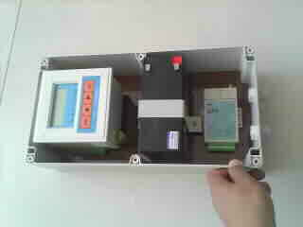

监测站现场数据采集单元外形
监测站现场数据采集单元内部

3.2 通信网络系统
水情实时监测系统对各个遥测点的业务数据采集系统的要求是要具有非常高的可靠性、先进性、实时性和准确性，具有更高的组网能力和扩容能力，并且做到公网与专网的有效组合。
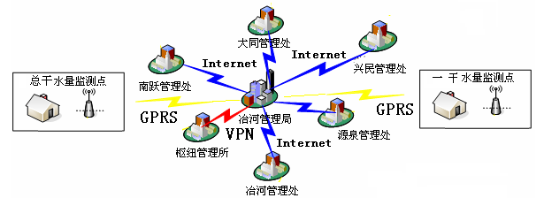
建设管理局与一干管理处之间采用公网接入，通过互联网实现通信连接，主要传输数据和软件访问。水量信息采集点的数据传输拟采用GPRS方式传输。
GPRS（General Packet Radio Service通用分组无线业务）是在现有GSM网络上开通的一种新型分组数据传输业务。目前中国移动GPRS网络覆盖全国所有省会城市和大部分大中城市，冶河灌区已全部覆盖。它通过对现有GSM网络硬件改造和软件升级，形成一个新的逻辑网络实体，提供更丰富、更快捷的移动通讯功能。GPRS理论带宽可达171.2kbit/s，实际应用带宽大约在40～100kbit/s，在此信道上提供TCP/IP连接，可以用于Internet连接、数据传输等应用。GPRS采用分组交换技术，每个用户可同时占用多个无线信道，同一无线信道又可以由多个用户共享，资源被有效利用。GPRS允许用户在端到端分组转移模式下发送和接收数据，而不需要利用电路交换模式的网络资源。GPRS永远在线，按流量计费，从而提供了一种高效、低成本的无线分组数据业务。特别适用于间断的、突发性的和频繁的、点多分散、中小流量的数据传输。
目前河北省的GPRS网络已经完成了整个省域区域的覆盖，GPRS的网络效果及带宽已经完全能够满足灌区水情实时监测数据采集系统的要求。
本方案使用的GPRS 通讯模块，具有极高的稳定性与在线率。并且GPRS的节电功能，在不发送数据的时间里设备可以处于待机状态，定时或数据触发登录网络。对于使用的蓄电池作为供电方式的客户，能够节省电能，延长电池使用寿命。
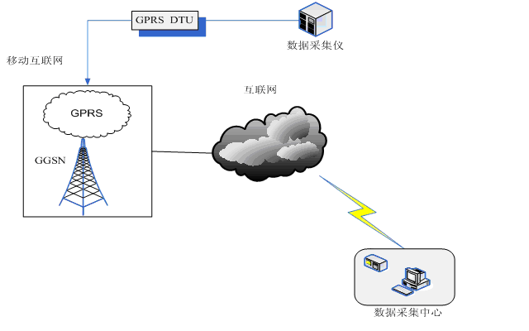
水情实时监测数据的GPRS传输过程如图所示。

水情实时监测数据传输过程

GPRS在数据采集模式为数据量较小、发送频率高的行业应用中，有着显著的优势：
            - 无须自建通信网，投资费用节省；
            - 无须网络维护，使用简单，维护成本很小；
            - 利用公用GPRS网络平台，网络稳定，可靠性高；
            - 设备小巧，便于安装和保护，安全可靠性高，防盗性能好；
            - 设备功耗低，运行时间长；
            - 实时的透明传输，数据传输迅速准确；
            - 按流量计算费用，使运行费用更加低廉；
            - 网络覆盖范围广，布点方便，扩容简单；
            - 系统兼容性强，组网简单而迅速；
3.3 一干管理处计算机局域网络及信息分中心建设
一干管理处计算机局域网络的拓扑结构如图所示：

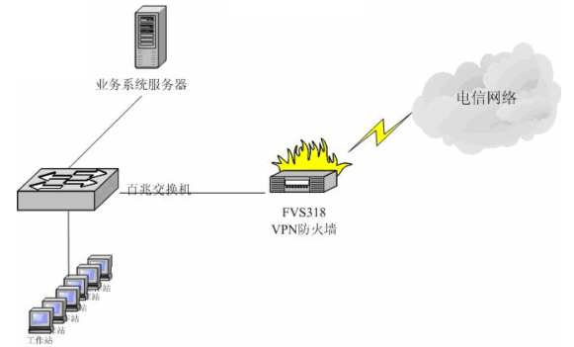
一干渠管理处计算机局域网络拓扑结构

3.4 软件系统
3.4.1 办公管理系统
冶河灌区办公管理系统是基于管理局Intranet体系结构的计算机信息处理系统，采用B/S（浏览器/服务器）模式，基于PHP+SQL Server 2005平台系统，按照政务工作需要独立设计。
公文管理
收文管理。完成外来（内部、外部）公文的登记、拟办、批示、承办、归档、查询等全过程处理。
发文管理。完成公文的起草、审批、接收、签发、成文、发布、存档等全过程处理。
签报处理。主要用于各部门内部与上级领导的事务性工作，完成下级对上级领导的常规工作的请示、汇报。只有拟稿人和审批领导才有权对文件内容进行修改，其他用户可以查看谁有权限对文件进行修改。
信息发布。将单位内部的工作简报等业务信息以网页的形式表现出来。须提供编辑、上传、下载等常用功能。
督办处理。用于上级对下级工作的部署、指示。
档案管理。按照国家现行的相关标准进行建设。具有相应权限的人才有权建立案卷、组卷、拆卷、移卷等。
日常事务。包括值班管理、物资管理、接待管理和会议管理等。
计划事务。包括每周计划、每月计划、每季计划和长期规划。用于各部门计划的起草、审批、布置和安排。
个人事务。
待办工作。包括两个主要功能，分别为进行日常事务安排和作为个人邮箱来收发邮件。
个人文档。主要用于个人拟稿，应可以识别和嵌入多种格式的文本和表格。
电子名片。作为个人和单位的通讯录。
常用工具。包含一些个人办公用到的常用工具，例如计算器、日历、记事本、画笔等等。用户可根据自己的需要和爱好定制常用工具。
综合信息。应包括电子论坛、规章制度、新闻等。作为局域网上的公开信息。
电子论坛。是个非正式的会议室，参加者应能实现异时异地的讨论。
电子公告栏。为用户提供各种公用信息的发布，如公告、启事、通知等。系统根据用户需求设定用户公告信息的发布权限，用于控制公告牌上所发布的内容。
建立系统联机帮助。
3.4.2 用水管理系统
用水管理系统以数据库系统为支撑，依据水情信息监测系统的数据作为配水计算、水量调度的基础，通过计算机软件系统进行分析计算，实现合理调配灌区用水，达到提高灌区业务管理水平的目的。
3.4.3 水务公开系统
水务公开系统以网站的形式建立灌区与用水户之间的联系。与一般网站相比，要具有灌区水务的特色，即提供灌区水务管理、政务公开中最及时的资料，包括国家关于灌区方面的政策、法规，灌区的建设经营情况等。灌区网站的设计主要考虑以下几个方面的内容：
通过网络平台进行农田灌溉方面政策法规的宣传；
成为灌区与广大用水户的信息交流平台；
建设一个宣传阵地和一个沟通的窗口；
作为链接灌区业务管理系统软件的门户。
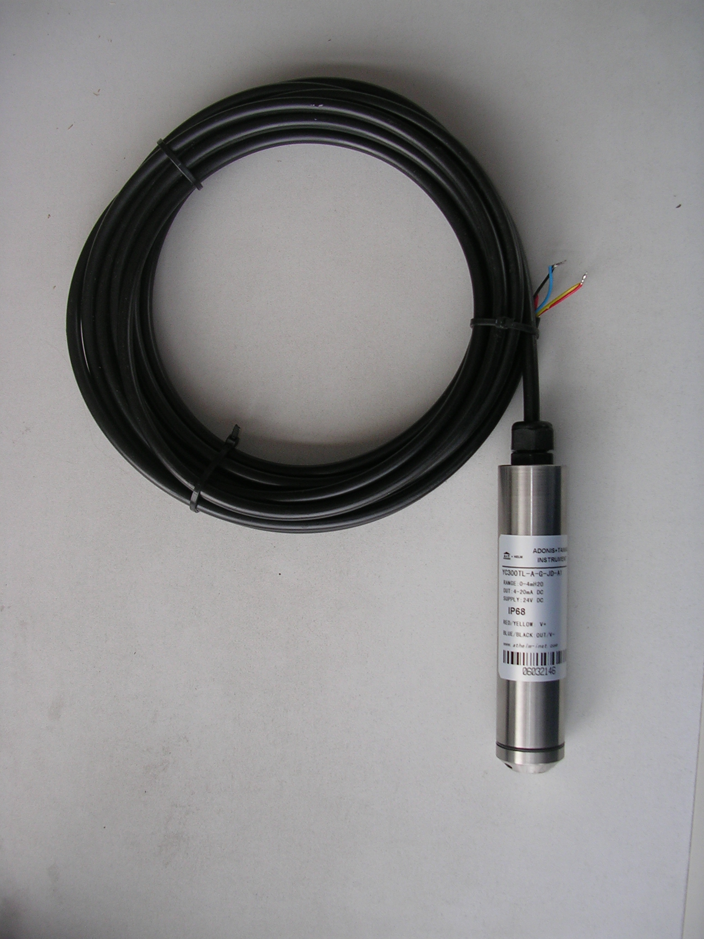
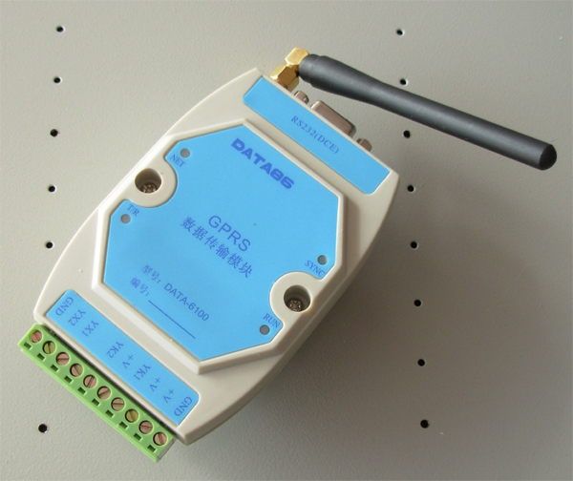
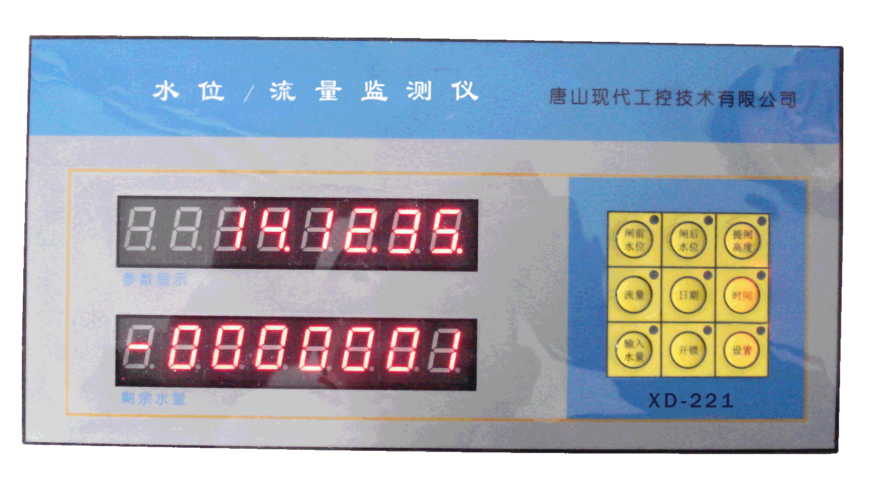

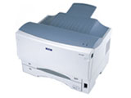

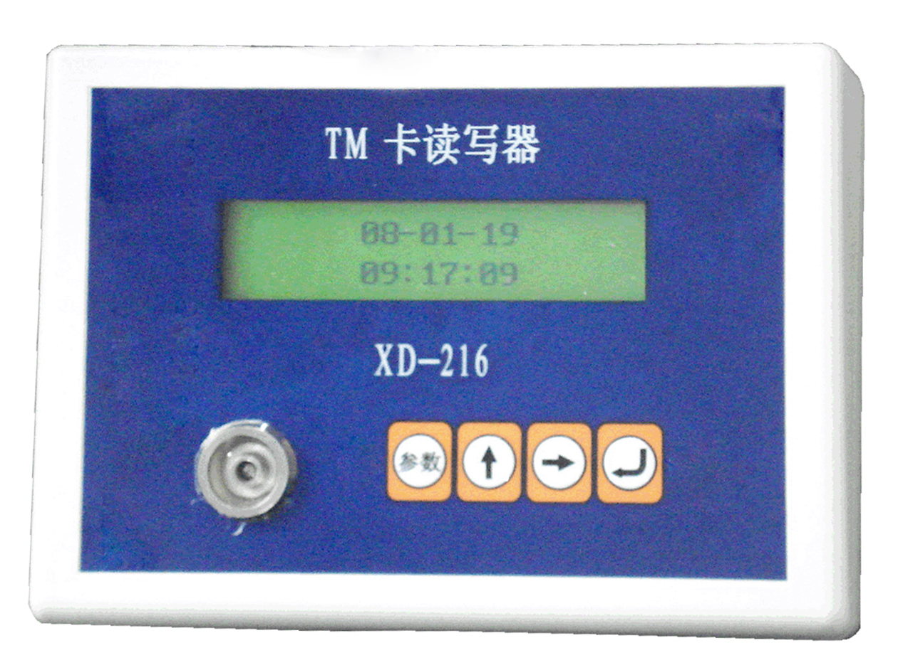
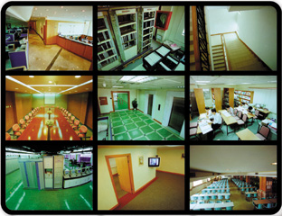

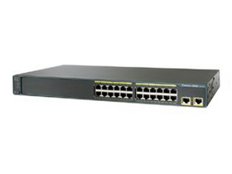
2#水位/流量监测
水位/流量
监测仪
水位传感器
GPRS
1#水位/流量监测
水位/流量
监测仪
水位传感器
GPRS
16#水位/流量监测
水位/流量
监测仪
水位传感器
GPRS
GPRS
大屏幕液晶电视
灌区局监控中心
智能卡读写器
打印机
UPS
上位工作站
数据服务器
通讯网络
GPRS
上位工作站
一干信息分中心
GPRS
交换机
第四章 灌区信息化系统主要硬件说明
4.1一干管理处监控分中心
（1）数据服务器
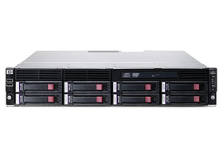
数据服务器根据标书要求采用美国惠普公司品牌，型号：HP ProLiant DL180 G5(456831-AA1)，以保证数据安全、可靠、系统24小时连续工作。
HP ProLiant DL180 G5服务器

★主要技术指标：
基本类别
类别 | 机架式
结构 | 2U
处理器
CPU类型 | Xeon E5405
CPU频率(MHz) | 2000
处理器描述 | 标配1个Xeon E5405处理器
最大处理器数量 | 2
CPU二级缓存 | 2*6MB
主板
主板芯片组 | Intel 5100
FSB（总线） | 1333MHz
扩展槽 | 扩展插槽:1个可用的薄型 x8 PCI-Express 插槽,带有8条通道,使用薄型扩展卡;2个全高/高长扩展卡选件:选件1:全长/全高 PCI-Express x8 接口插槽(x4 电子-标配选件);选件2:配有2个PCI-X插槽的全长/全高扩展卡(可选)
内存
内存类型 | DDRII
内存大小 | 1GB
内存带宽/描述 | PC2-5300 DIMM (DDR2-667)
存储
硬盘大小 | 80GB
硬盘类型 | SAS/SATA
内部硬盘架数 | 8个3.5 英寸热插拔 SAS/SATA 硬盘托架
最大热插拔硬盘数 | 支持热插拔
磁盘阵列卡 | 标配嵌入式 SATA Raid
光驱 | DVD-ROM,DVD RW(可选)
网络
网络控制器 | 1张NC7781 PCI-X千兆网卡(嵌入式)(局域网唤醒和PXE功能)
接口类型
标准接口 | 并口:无;RJ-45 网络接口(以太网):1个10/100/1000 网卡端口(以及1个专用于HP ProLiant Lights Out 100c 远程管理的可选端口);1个串口;1个定位设备(鼠标)接口;1个显卡接口;1个键盘接口;共7个USB端口:(2)个正面、(4)个背面、(1)个内置(可选)
其他参数
其它 | 符合 ACPI V2.0 标准;符合 PCI 2.2 标准;支持 PXE;支持 WOL;Microsoft徽标认证;符合IPMI 2.0标准
管理及安全性
安全性 | 开机密码;设置密码
电源性能
电源 | 冗余非热插拔
电源数量 | 1
电 压 | 100-240V,50/60Hz
功 率（W） | 750
外观特征
尺寸 | 44.8*69.88*8.75mm
重量 | 13.06Kg
软件系统
系统支持 | Microsoft Windows 2003 和 Microsoft Windows 2003/R2 Standard Edition (32-bit);Microsoft Windows 2003 和 Microsoft Windows 2003/R2 Enterprise Edition (32-bit);Microsoft Windows 2003 和 Microsoft Windows 2003/R2 Web Edition (32-bit);Microsoft Windows 2003 和 Microsoft Windows 2003/R2 for Extended Systems Standard Edition (64-bit);Microsoft Windows 2003 和 Microsoft Windows 2003/R2 for Extended Systems Enterprise Edition (64-bit);Red Hat Enterprise Linux;SUSE Linux Enterprise Server

★可靠性
平均故障间隔时间（ＭＴＢＦ）满足：
计算机（含磁盘）≥20000h
现场控制单元≥25000h
人机接口设备≥10000h
主控级外围设备≥10000h
★可利用率
计算机监控系统可利用率保证≥99.95％
（2）PC 机工作站
在每个监控分中心设3台PC 机工作站，PC 机工作站采用美国DELL品牌，型号：Vostro 成就 200-n 微塔式（R221205CN），商用机。

DELL商用机

主要技术指标：
基本类型
台式机类型 | 商用
基本性能
CPU 系列 | 奔腾双核
CPU 型号 | Intel 奔腾双核 E2220
标称频率 | 2400MHz
处理器核心 | Conroe
核心数 | 双核
二级缓存 | 1MB
前端总线 | 800MHz
制程工艺 | 65纳米
主板/内存
内存大小 | 1024MB
内存描述 | NECC DDR2 800MHz SDRAM Memory
存储性能
硬盘容量 | 160GB
硬盘描述 | SATA2 3.0Gb/s
光驱类型 | DVD-ROM
光驱描述 | 16X
视频/音频
显示器大小 | 19英寸
显示器描述 | 宽屏LCD
显卡类型 | 集成
显卡芯片 | Intel GMA3100
声卡描述 | 支持集成7.1通道（音频）
网络设备
网卡描述 | 100Mbps以太网卡
输入输出
键盘描述 | Dell USB 键盘(简体中文)
鼠标描述 | 新DELL USB光学鼠标带滚轮，黑色
其他端口 | 10*USB、6个后面板接口：输入线，输出线，麦克风，后环绕，侧环绕；2个前面板接口：耳机/麦克风
软件系统
操作系统 | Linux
产品外形
机箱描述 | 立式
音箱描述 | 不含音箱
产品外形 | 362*170*435mm
产品重量 | 12.5kg
其他特性
电源描述 | 300W直流电源
质保 | 参数纠错1年下一工作日上门服务

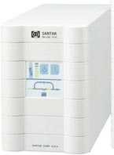
（3）UPS不间断电源
不间断电源(UPS)：
品牌为:美国山特，后备时间8小时。
型号为： C3K/8H
主要技术指标：

型 号 |  | C1K | C1KS | C2K | C2KS | C3K | C6KS
额定容量 |  | 1kVA/0.7kW |  | 2kVA/1.4kW |  | 3kVA/2.1kW |  | 6kVA/2.1kW
输入 | 电压 | (115~300)VAC
输入 | 频率 | (40~60)Hz(软件可调)
输出 | 电压 | 220×(1±2％)VAC
输出 | 频率 | 与输入同步〔市电模式〕，当市电频率超出(46~54)Hz范围时，输出频率为50×(1±0.2%)Hz
输出 | 频率 | 50×(1±0.2%)Hz〔电池模式〕
输出波形 |  | 正弦波
备用时间  （满载/半载） |  | >5'/14' | ---- | >9'/ 21' | ---- | >5'/15' | ----
电池形式 |  | HOPPECKE阀控式铅蓄电池 | ---- | HOPPECKE 阀控式铅蓄电池 | ---- | HOPPECKE 阀控式铅蓄电池 | ----
外接电池标称电压 |  | ---- | 36VDC | ---- | 96VDC | ---- | 96VDC
转换时间 |  | 零中断
超载能力 |  | 110％－150％维持30秒钟后输出转为旁路，150%以上维持300ms
通讯界面 |  | RS-232 + Intelligent Slot
操作  环境 | 温度 | 0℃～40℃
操作  环境 | 湿度 | 20％～90％
外观尺寸（W×D×H）（mm×mm×mm） |  | 145×400×220 |  | 192×460×340
重量(净重)kg |  | 14 | 7 | 34 | 13.5 | 34.5 | 14
（4）以太网交换机
按标书要求，以太网交换机采用美国思科品牌，
型号：CISCO WS-C2960-24TT-L。
主要技术指标：
主要参数
交换机类型 | 智能交换机
内存 | 64MB
传输速率 | 10Mbps/100Mbps/1000Mbps
网络标准 | IEEE 802.3、IEEE 802.3u、IEEE 802.1x、IEEE 802.1Q、IEEE 802.1p、IEEE 802.1D、IEEE 802.1s、IEEE 802.1w、IEEE 802.3ad、IEEE 802.3z、IEEE 802.3
端口数量 | 24
接口介质 | 10/100Base-T、10/100/1000Base-Tx
传输模式 | 全双工/半双工自适应
交换方式 | 存储-转发
背板带宽 | 4.4Gbps
VLAN支持 | 支持
MAC地址表 | 8K
模块化插槽数 | 2
指示面板 | 每端口状态:连接完整性、禁用、活动、速度、全双工,系统状态:系统、RPS、链路状态、链路双工、链路速度
电源 | 100 VAC-240VAC、50Hz/60Hz,1.3-0.8A
环境标准 | 工作温度:0℃-45℃、工作湿度:10%-85%(非冷凝)、存储温度:-25℃-70℃、存储湿度:10%-85%(非冷凝)
尺寸(mm) | 44*445*236mm
重量(Kg) | 3.6Kg

（5）路由器
按标书要求，路由器采用美国思科品牌，型号：CISCO2811。
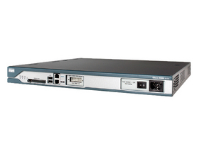
思科路由器

主要技术指标：
基本特征
路由器类型 | 多业务路由器
网络协议 | IEEE 802.3X
固定的局域网接口 | 2个10/100Mbps
其他端口 | Console
内置防火墙 | 是
Qos支持 | 支持
支持VPN | 支持
扩展模块 | 4
内存 | 256MB(最大760MB)
网管软件 | 协议：Cisco ClickStart，SNMP
适用环境 | 工作温度:0℃-40℃、工作湿度:5%–95%无凝结、存储温度:-20℃-65℃、存储湿度:5%–95%无凝结
电源 | 参数纠错100-240 VAC
尺寸 | 445*438.2*416.2mm
重量 | 6.4Kg
其他性能 | 安全标准 UL 60950:CAN/CSA C22.2 No. 60950,IEC 60950,EN 60950-1,AS/NZS 60950
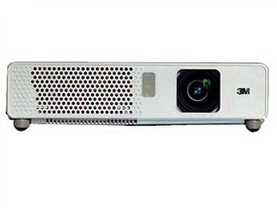
3M EL20X投影机
（6）投影机
按标书要求，投影机采用美国3M品牌，
型号：3M EL20X。

主要技术指标：
产品类型 | 娱乐投影机
显示技术 | LCD
技术类型及规格 | 0.63" TFT 有源矩阵式LCD×3
投影方式 | 吊装/台式，正投/背投
投影距离(米) | 1.2-11.2
支持的色彩数目 | 1677万
最高显示分辨率(dpi) | 1280*1024
标准显示分辨率(dpi) | 1024*768
标称对比度 | 500：1
标称光亮度 | 2500流明
标称光亮度均匀值 | 90%
镜头可否变焦 | 镜头缩放比1.2：1，F1.8-1.9(f 16.4-19.7mm)
投影画面尺寸 | 30-300寸
屏幕宽高比例 | 4：3（兼容16：9）
梯形矫正 | 垂直校正，+/-15度
投影灯泡功率(W) | 160 UHB
投影灯泡寿命(小时) | 2000（标准模式），3000（节能模式）
输入信号 | NTSC、PAL、SECAM
影音性能 | 扬声器 1W
输入接口 | RGB输入×2、分量视频端子(与Dsub 1共用 )×1、S-视频端子×1、复合视频端子×1、视频声音端子(需另购置适配器)、微型立体声端子
安全认证 | CCC
电源性能
噪音(dB) | 29
整机功率(W) | 250
其他特点
产品尺寸 | 274*205*59mm
产品重量 | 1.78kg
随机附件 | 电源线、使用说明书、RGB电缆线、视频/线、PS/2鼠标线、安全注意事项、遥控器（内含电池）
其他性能 | 自动关机、4倍局部放大、清屏、画面冻结、5种可选画面模式

4.2现地水位/流量采集设备
（1）水位/流量监测仪
水位/流量监测仪采用唐山现代工控技术有限公司产品，型号：XD-221。
本期工程建设水位测井房，采用投入式水位计，水位信号经传感器将水位信号转变为4-20毫安标准信号，该标准信号经屏蔽双绞线引至水位/流量监测仪表，该采集仪表将渠道上下游水位或测量渠道上的单点水位采集后经计算将水位和计算流量进行稳定性处理及定期流量累计，然后变换成RS-485总线信号后经GPRS通讯网络上传到监控中心上位机上。这种水位、流量采集方式保证了在中心设备或通讯设备故障时水位、流量及累计流量数据不会丢失，必要时可用笔记本电脑现场采集。
XD-221水位/流量监测仪具有以下特点：
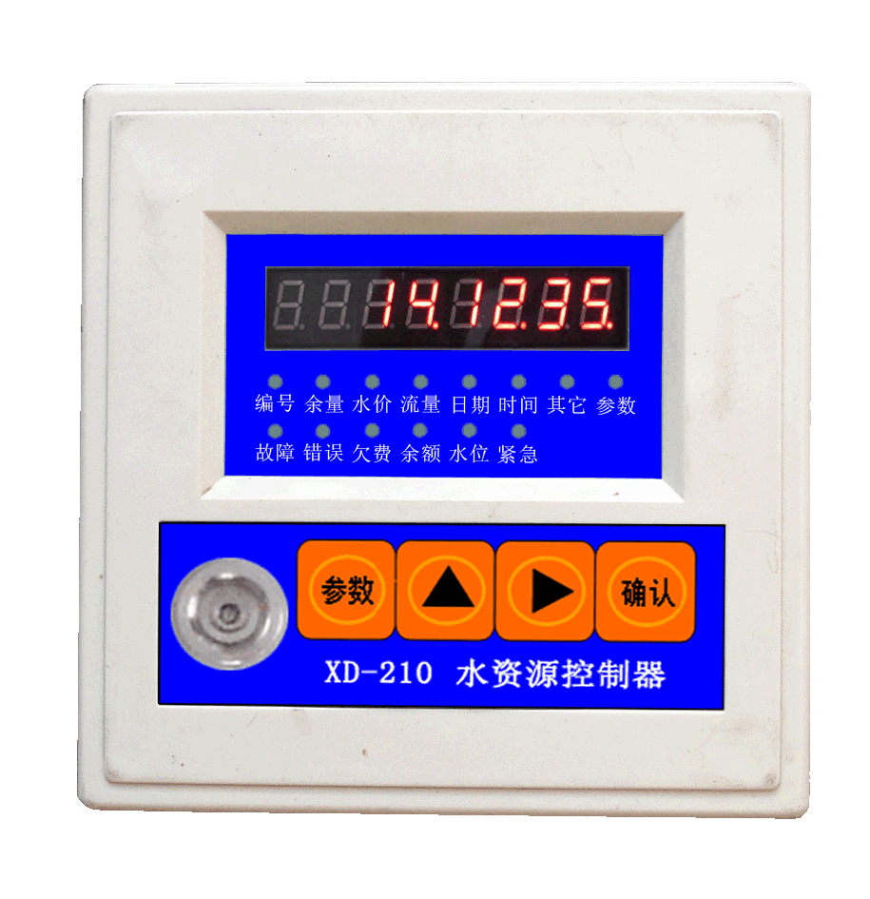
功能特点：
水位/流量监测仪
◆数据采集：上下游水位。
◆数据处理：流量计算。
◆数据记录：日期、时间、瞬时流量、累计水量。
◆显示方式：液晶数码管 8位
◆配套传感器信号：4-20mA，格雷码。
技术指标：
◆输入：模拟量2路 4～20mA，2路格雷码，2路开关量。
◆累计范围： 0～99999999
◆通讯接口：RS485
◆记录时间间隔：1～255分钟可设
◆断电保护：保存设置参数和历史数据，断电后数据可永久保存。采用硬件时钟，掉电后也能准确运行。
◆电源电压：DC12V
◆工作环境：温度：-20℃～+70℃ 湿度<95％
（2）压力式水位计---投入式水位传感器
水位采集采用投入式水位传感器，投入式水位传感器要求测试点应有水位测井，选用中星测控公司生产的CS-PT投入式液位变送器，该投入式水位传感器采用传感器温度自补偿及规一化电路调试等专有技术生产，将传感器温度影响指标提高到0．2％FS／50℃，并将补偿温度范围扩展至-37℃—118℃，大幅度提高了产品综合精度和使用范围，外壳及压力接口采用不锈钢或铝合金材料，具有极好的抗腐蚀性和长期稳定性，防水屏蔽电缆线与外壳密封连接，电缆线中设有空芯导管，使背压腔与大气压连通，机械防护IP68并适用于各种全天候环境及各种腐蚀性介质，广泛应用于石油、化工、冶金、电力、航空、轻工、医疗、环境等科研、生产领域。
性能指标：
量 程： 0—lm．．．200m
过压极限： 量程的1．5或2．0倍
测量介质： 与316L不锈钢兼容的气体、液体
精度(包括线性、重复性和迟滞)： 0.1％FS 0．25％FS 0．5％FS
长期稳定性： 0.1％FS／年 0.2％FS／年
投入式水位传感器

第五章 灌区信息化系统软件
本期灌区信息化系统软件包括：
●办公管理系统软件
（注：没有涉及过的开发知识太多，感觉如果咱们自己开发难度高时间长建议委出开发）
●用水管理系统软件
●水务公开系统软件
5.1 办公管理系统
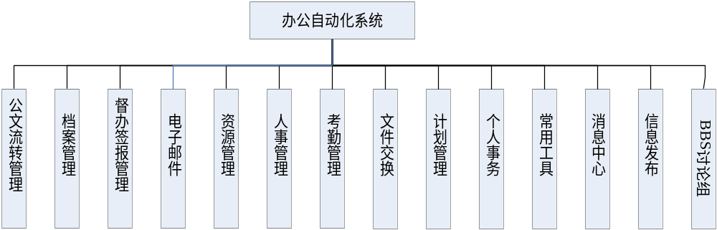
办公管理系统共划分14个模块，如图所示。
冶河灌区办公管理系统软件框架

- 工作流设计
工作流设计系统具备很强的适应性。它可以根据用户实际的业务处理需要，方便创建不同的工作流程，灵活地扩展各种应用，从而很好地适应了用户办公业务多样化的需要，保护了用户的投资。
作为公文运转系统的后台支撑，工作流设计系统主要负责建立一套公文流转的运转机制，为公文运转系统提供一个良好的驱动平台，保证公文的正常运转。
系统提供了工作流定义的可视化工具，用户可根据业务流程和特定条件定制出个性化流程并可设定字段权限及附件保密作业等。信息发布后自动产生网页供使用者填写。可实现如发文、收文、报销、申请、审批等办公业务。协助领导完成公文、督查督办、会议活动等事宜的审阅、批示工作。适合所有包含流程和审批的办公业务。彻底改变了延续几千年的公文传递方式。
- 公文流转管理
公文处理在冶河灌区管理局日常办公业务中占有重要的地位。传统的处理模式主要以纸介质为主，为公文的传递、审批、归档、查询等带来了很大的不便。
公文流转系统充分利用Internet/Intranet的强大优势，为冶河灌区管理局创建了一个协同办公的网络环境，使各种业务处理完全在网络环境下完成，提高了办公效率，增强了领导的决策效能。
公文流转系统完全基于Web技术开发，整个公文流转系统的后台是由工作流设计系统支撑的。具有通用性强、效率高、易于使用、维护简单、安全性好等特点。它不需要复杂的客户端程序，用户只要使用Web浏览器就能够完成整个公文处理流程。
包括：收文管理、发文管理
- 收文管理：
收文处理要完成的功能是，使用户能够方便的在网上实现公文的接收、拟办、办理、催办、传阅、借阅、崔还、统计、查询等各项业务活动。
收文主要是接收上级单位，以及平级单位之间的各类文件，由于目前各单位之间大量交互的还都是纸制文件，因此在收文处理中一个主要的工作就是能够解决外来纸制文件的登录工作，以及接收到的文件的分类整理、审批流程、以及归档查询等工作。
收文子系统的主要功能：
  - 收文系统接口、处理与发文系统（包括第三方产品的发文系统）数据的接入；处理与其他数据库的数据导入导出
  - 根据处理文件的需要将收文转发文进行处理
  - 收文文件的数据库加密存储
  - 电子签名、身份认证
  - 收文处理个阶段的正文、处理单、处理意见打印、套打功能
  - 个人待签文件 可以填写一个全新的收文单；收集处理所有送签的收文单文件。
  - 个人已签文件 对于自己的一签文件进行跟踪浏览
  - 个人收藏文件 对于自己收藏的文件进行跟踪查阅
  - 个人抄送文件 查看管理别人抄送过来的收文文件。对于已看的抄送文件可以取消，从个人抄送文件中移去该抄送文件
  - 所有收文跟踪 对于自己有权限的所有收文文件进行跟踪处理；包含收文监控：将收文跟踪中的预期收文文件列入收文监控中进行催办、收回、重定位等收文流程调解处理
  - 所有收文管理 处理所有结束的收文文件，包括：授权查阅、批量归入档案库、归入历史库
  - 所有收文查询 提供各种查询方法、提供收文文件统计、打印、提供保存查询结果到个人新创建的文件夹中
  - 个人设置管理 可以设置个人委托组、协商组、抄送组、个人默认操作显示、个人文件夹的文件范围、文件列表显示内容等
  - 权限继承体制：某一系统流程的第一任务的可能执行人自动拥有该系统流程的启动权；工作执行人在工作执行完毕后保留该工作流程的查看权、工作内容的查看权；文件流程的查看权、文件内容的查看权继承流程作者、流程读者、文档读者、工作执行人、字段权限，只是文件的流程和内容只读；文件管理员可以从新分配文件权限；工作内容、文件内容的查看权分别符合字段权限；抄送、协商、委托时，将本人列权限拷贝一份接受人；自己首办的工作在提交他人处理前，可删除
- 发文管理：
发文处理要完成的功能是，使用户能够方便的在网上实现公文的起草、审批、会签、分发、统计、打印、查询等各项业务活动。
在发文的处理过程中，业务人员是主要的活动对象，在拟稿人（即文件的起草人）的驱动下，实现每个公文的审批、传阅、会签等流程，以及公文流向的处理、流程的动态监控、工作人员对公文的权限的管理等。在整个发文处理中，用户的工作体现了“一次录入，多处共享”的原则，避免了重复劳动。
发文子系统的主要功能：
  - 发文系统接口 处理与收文系统（包括第三方产品的收文系统）数据的接入；处理与其他数据库的数据导入导出
  - 发文文件加密分发、数据库加密存储
  - 正文模板定制、正文压缩加密存储处理
  - 发文处理个阶段的正文、处理单、处理意见打印、套打功能
  - 个人待签文件 可以填写一个全新的发文单；收集处理所有送签的发文单文件。
  - 个人已签文件 对于自己的已签文件进行跟踪浏览
  - 个人收藏文件 对于自己收藏的文件进行跟踪查阅
  - 个人抄送文件 查看管理别人抄送过来的发文文件。对于已看的抄送文件可以取消，从个人抄送文件中移去该抄送文件
  - 所有发文跟踪 对于自己有权限的所有发文文件进行跟踪处理；包含发文监控：将发文跟踪中的预期发文文件列入发文监控中进行催办、收回、重定位等发文流程调解处理
  - 所有发文管理 处理所有结束的发文文件，包括：授权查阅、批量归入档案库、归入历史库
  - 所有发文查询 提供各种查询方法、提供发文文件统计、打印、提供保存查询结果到个人新创建的文件夹中
  - 个人设置管理 可以设置个人委托组、协商组、抄送组、个人默认操作显示、个人文件夹的文件范围、文件列表显示内容等
  - 权限继承体制：某一系统流程的第一任务的可能执行人自动拥有该系统流程的启动权；工作执行人在工作执行完毕后保留该工作流程的查看权、工作内容的查看权；文件流程的查看权、文件内容的查看权继承流程作者、流程读者、文档读者、工作执行人、字段权限，只是文件的流程和内容只读；文件管理员可以从新分配文件权限；工作内容、文件内容的查看权分别符合字段权限；抄送、协商、委托时，将本人列权限拷贝一份接受人；自己首办的工作在提交他人处理前，可删除。
（3）档案管理
档案是公文处理的后续工作。在完成了内部的公文运转之后，为了能够对该过程中所产生的各种资料进行完整的保存，这就需要公文的办理人员在特定的时间将某个文件处理过程中的所有资料进行整理后有规则的存放到档案室，这是目前的工作状况。
电子化的档案系统就要能够实现对处理完的公文自动转入归档程序，并在公文进入归档程序后按照具体的情况由档案人员进行相关的处理工作，最终形成一份处理完成的电子档案，并为相关的人员提供统计、分析、查询、检索、借阅等功能。
档案管理系统分为如下几部分功能：
  - 文件管理
①录入文件
增加（录入）：包括文档、音像、照片等
销毁：销毁录入或移交过来的文件
分类：类目、年度、期限
查询：按题名、文号、责任者、日期等查询，可进行二次查询
②文件管理
归档：将文件归档
销毁：销毁分类的文件
分类：重新设置类目、年度、期限
移交：将分类后的文件进行移交给其他部门
查询：按期限、年度、类目、题名、文号、责任者、日期等查询，可进行二次查询，
③移交文件
接收：接收外部门移交到本部门的文件
退还：不接受外部门移交到本部门的文件
统计：按期限、类目、年度、责任者等条件统计
查询：按期限、年度、类目、题名、文号、责任者、日期等查询，可进行二次查询，
④销毁文件
还原：将销毁文件还原
销毁：将销毁文件彻底销毁
⑤移交纪录
⑥接收纪录
  - 案卷管理
①预立案卷
增加：增加案卷
封卷：封卷以后，此案卷就不再进行更改
销毁：销毁案卷
②案卷处理
拆毁：将封卷进行拆卷，使案卷重新进行整理
移交：案卷及其文件移交到选择部门
销毁：销毁案卷
③案卷移交
接收：接收外部门移交到本部门的案卷及其文件
退还：不接受外部们移交到本部门的案卷及其文件
④案卷销毁
还原：还原销毁案卷
销毁：彻底销毁案卷
⑤移交纪录
⑥接收纪录
  - 借阅管理
①文件查询
申请：填写申请表，等待管理员审批，进行借阅查看文件内容
查询：按期限、年度、类目、题名、文号、责任者、日期等查询，可进行二次查询，
②文件申请
审批：将文件借阅权限给借阅者，使借阅者能够有权限查看文件内容
否决：不将文件借阅权限给借阅者，不同意借阅者查看文件内容
销毁：销毁申请表单
③文件借阅
归还：将借阅文件归还给档案馆
收回：档案管理员收回借阅者的权限，将文件归还档案馆
④文件归还
⑤查询
⑥文件否决
⑦查询
⑧档案设置
  - 卷宗设置
  - 期限设置
  - 类目设置
  - 角色设置
  - 年度设置
  - 借阅权限
  - 人员设置
①修改：设置文件角色、借阅权限
②保存
  - 部门设置
①修改：设置部门是否为机密部门
②保存
  - 文件配置
①增加：根据类别，设置数据库表
②删除
③修改
④保存
（4）督办签报管理
督办管理提供对重要文件会议、领导批示、建议提案等的业务的督办功能，包括各类文件的登记、拟办、批办、交办、办结、催办、查询等的督办流程处理。
签报管理提供各部门内部与上级领导的事务性工作，完成下级对上级领导的常规工作的请示、汇报。拟稿人和有审批权的领导可以对文件内容进行修改。
（5）电子邮件
电子邮件系统是基于Web的E-mail管理软件，用户不需要电子邮件客户端软件，只要通过访问到本系统的浏览器就可以在任何时间、任何地点访问他们的邮箱。
电子邮件系统支持通用的Internet邮件协议，可以运行在任何邮件服务器上。只要这些服务器采用标准的邮件协议（POP3，IMAP，SMTP），就可以使用电子邮件系统，为用户在Web界面上提供收发邮件和管理邮件等电子邮件软件的操作。
（6）资源管理
冶河灌区管理局内部存在着各种各样的资源，这些资源分别有各种不同的属性。例如，如果按照资源的内在特质划分，可以包括交通工具、办公设备、会议室、办公耗材等属性；如果按照资源的使用特点划分，可以包括公共资源、个人专用资源、临时借（租）用资源和一次性消耗资源等属性。有效地对这些不同的资源进行管理，可以提高灌区内部资源的利用率，降低资源消耗，节约内部办公成本。
资源管理系统从满足灌区管理局内部对资源管理的实际需要出发，以传统的手工管理流程为依据，以电子化网络化管理方式为基础，实现了资源的网络化管理的全过程。
资源管理系统不仅实现了资源的在线登记，而且实现了资源的在线申请与调度，更重要的是它还为管理者及时了解本单位现有的资源状况和资源损耗状况提供了一种方便的手段。
（7）人事管理
人事管理系统提供了综合的人事管理，对员工从进入到离开单位全程的信息进行跟踪与管理。这些信息包括：员工的基本信息，工资福利信息，考核情况，奖惩情况，职务变动情况，技术职称和员工绩效等。
（8）考勤管理系统
考勤管理系统为单位员工的日常考勤工作提供了一种便捷的网络化管理手段。它摒弃了传统的手工考勤方式存在的需要专用设备和介质、管理效率低、考勤信息不完整等种种弊端，充分利用现代计算机技术、网络技术和通讯技术，为单位员工登记考勤、领导查看考勤、有关部门统计考勤提供了一种先进的电子化手段。考勤管理系统是“数字冶河”无纸化办公应用的有机组成部分。
考勤登记是每天工作开始前的第一项必做工作。为了方便使用，系统应自动在“消息中心”中增加了考勤提醒功能，提示尚没有进行上班考勤登记的员工及时登记考勤。上班考勤登记完成后，相应的提示信息自动消失。
（9）文件交换
文件交换系统为冶河管理局用户提供了一种局域网环境下简单易用的文件传递和文件共享功能。它不需要复杂的客户端及服务器端设置，“点击”之间就能够将合适的文件传递给合适的人。与先进的“消息”传递机制相配合，还可以及时将文件到达的信息通知到文件阅读者，从而减少了信息获取的不确定性，增强了信息交换过程中的“亲和力”，很好地满足了信息获取时对时效性的要求。
- 文件上传
当您有文件需要传递给其他人阅读时，可以使用文件上传功能。文件上传功能可以将保存在您自己计算机上或者网络服务器上的文件快速、方便地传递给文件阅读者。
在您向别人传递文件的同时，消息服务器将“主动”地向文件阅读人发送一条消息，及时通知阅读人阅读新到的文件。
- 文件下载
当文件阅读者收到新文件到达的消息后，可以通过文件下载功能接受并阅读文件。
- 文件转发
当您需要将接收到的文件转发给其他人阅读时，可以通过“转发”功能来实现。
（10）计划管理系统
计划管理是为管理工作计划和日程的工具，是网络化的记事本和工作助理。计划管理不但为个人的工作提供如计划、日记、提醒、查询的功能。而且为团队提供相互关联的日程，是协同工作的必不可少的工具。计划管理对时间资源进行规划，通过Web形式表现出来，无论是在办公室中还是出差在外，都可以通过计划管理了解自己的工作计划和其他人相关的工作计划，以合理安排工作。计划管理与项目管理（可以是日常工作项目，会议等的安排管理）紧密联系，可以参考部门的工作计划做出个人的时间安排。团队也可以根据个人的时间规划合理安排一些会议、业务等活动。
（11）个人事务
个人事务将用户个人所需要的一些常用信息集中到一起，主要分为待办工作、个人文档、通讯簿。
待办工作：主要有二个功能，一方面是通过计划管理系统定制的个人事务计划，另一方面是电子邮件系统的收件箱。
个人文档：个人文档是用户个人拟定的文档，能够处理多种文档格式。
通讯簿：通讯簿系统为冶河管理局内部用户提供公共（内部）和私有（个人）通讯簿功能。它不仅能够创建公共通讯簿供单位内部用户浏览查询，这些公共的通讯信息可能包括内部员工、单位客户、上下级单位、同级单位等联系信息，而且能够按照不同的分类方式建立多个私有通讯簿，或者在某个通讯簿下面建立多级通讯夹，并在需要时方便地将私有通讯簿内的信息设为公有属性以供其他人查看。这种设置是有选择的，即可以选择能够看到这些私有通讯信息的人员。
（12）常用工具
常用工具是把用户经常用到的工具如计算器、日历、记事本、画笔通过OLE技术链接到系统中，用户可以按自己的要求进行定制。
（13）消息中心
消息中心为系统内用户获取各种消息提供了统一的入口。通过这个统一入口，各个系统模块产生的与用户相关的各种消息会主动显示在用户面前，用户不用再也不必费力地深入到每个模块中去就可以看到全部系统的消息，并通过消息中心直接找到信息源，“点击”之间便可轻松地浏览各式信息，完成各样工作。
（14）信息发布系统
在冶河灌区管理局的日常办公中，广泛存在着大量的信息。通过对这些信息属性的深入分析，将它们归类成普通信息、新闻信息和滚动信息等三种不同的形式，分别提供相应的管理手段，即信息管理系统。
信息管理系统为用户提供了一个信息管理与信息共享的平台。用户可以按照不同的性质对信息归类，然后通过信息管理系统将它们分别发布到相应的栏目中，实现信息交流与共享的目的。
（15）BBS讨论组
BBS论坛系统提供了管理局内部员工一种网上交流的渠道和手段。BBS讨论组系统具有系统资源占用少，操作简单，界面友好的优点。
5.2 用水管理系统
用水管理系统共划分17个模块，如图所示。
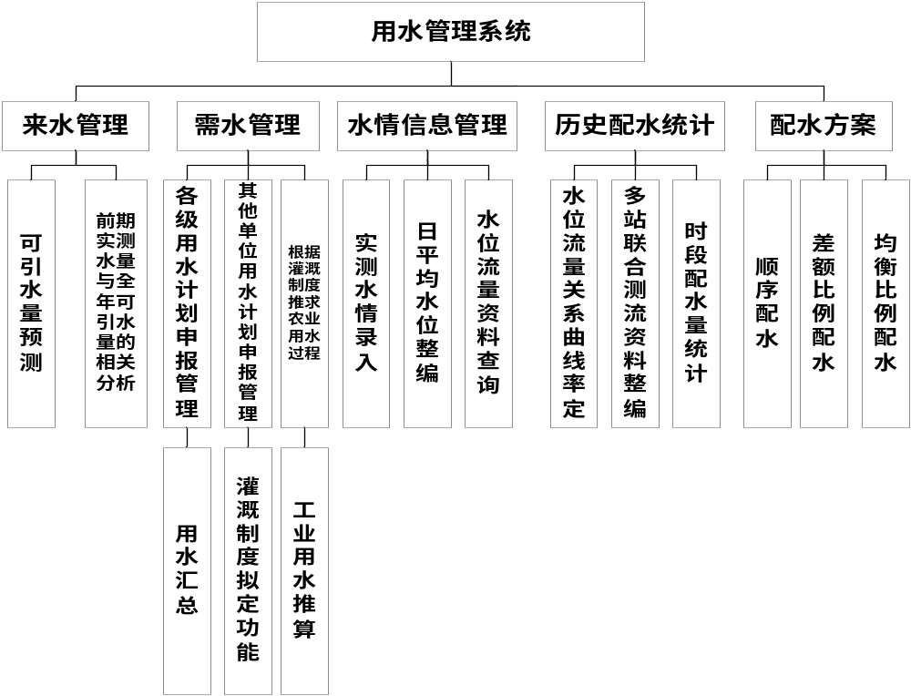
用水管理系统软件模块

（1）来水管理
来水管理包括如下功能：
①可引水量预测
要编制灌区年度灌溉计划，首先必须知道灌区的年度可引水量，同时为进行灌溉计划的月修正，也必须预测当月灌区的可引水量。
②前期实测水量与全年可引水量的关联分析
为了预测，首先要进行前期实测水量与全年可引水量的统计关联分析，分析得到的相关关系应该随实测资料的增加而修改，以反映最新的资料成果。
统计相关关系的具体形式要根据对资料的具体分析确定。一旦确定后，即可在相关分析功能模块中使用。相关分析功能模块在数据库中要建立专用的专题库存储统计分析所用历史资料，并随着系统的使用、资料系列的延长而修改。
（2）需水管理
需水管理包括如下功能：
①各级用水计划申报管理
提供对各级农业用水计划申报的管理功能，主要有：
- 用水计划录入：直接录入、生成Excel导入模板、Excel导入；
- 用水计划维护：用水计划的修改和删除；
- 用水计划报表输出。
②其他单位用水计划申报管理
主要是工业用水单位、环境用水单位等的用水计划申报的管理，功能包括：
- 用水计划录入：直接录入、生成Excel导入模板、Excel导入；
- 用水计划维护：用水计划的修改和删除；
- 用水计划报表输出。
③根据灌溉制度推求农业用水过程
根据各级上报的农业种植面积和种植结构信息，利用灌溉制度对农业用水计划进行复核。
④灌溉制度拟定功能
根据历史气象资料和作物耗水模型，拟定作物的灌溉制度，系统可处理多种作物。具体包括：
- 历史气象资料频率分析：采用PIII曲线对历史气象资料按天进行频率分析，得出逐日的气象资料频率分析成果（PIII曲线的三个参数）；
- 确定典型年气象资料：根据降雨资料频率分析的成果，选定25％、50％、75％典型年气象资料系列；
- 选定本年度气象资料：根据长期气象预报，选定特定频率的典型年资料作为本年度的气象资料；
- 拟定作物灌溉制度：根据选定的气象资料和作物需水计算模型，拟定作物的灌溉制度。
⑤工业用水推算
根据用水定额和用水单位的工业产值（量）推算该用水单位的用水量，以校核上报的水量。
⑥用水汇总
将各用水单位的用水计划汇总，得到灌区的总用水计划，提供报表打印的功能。
（3）水情信息管理
本模块实现对灌区各监测点的水位、流量等水情资料的管理。具体包括如下功能：
①实测水情录入
该功能模块将原始监测水位、流量、水量等资料分别输入数据库
②日平均水位整编
选定起始和终止时间之后，即可采用面积包围法或算术平均法分别整编日平均水位。当两种结果相比超过2cm时，应采用面积包围法计算日平均水位。
③水位流量资料查询
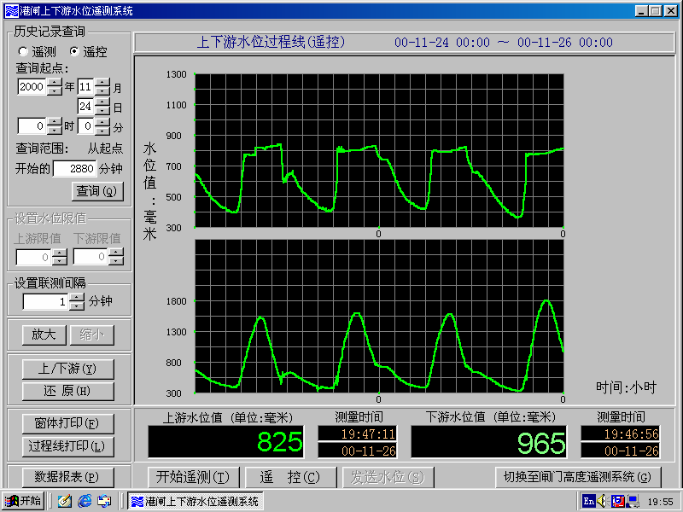
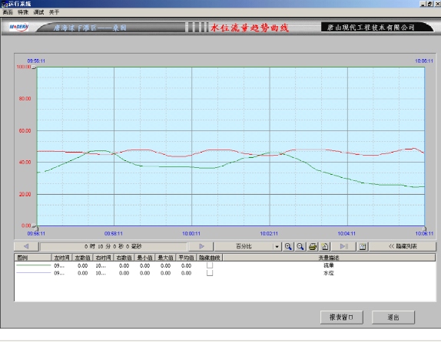
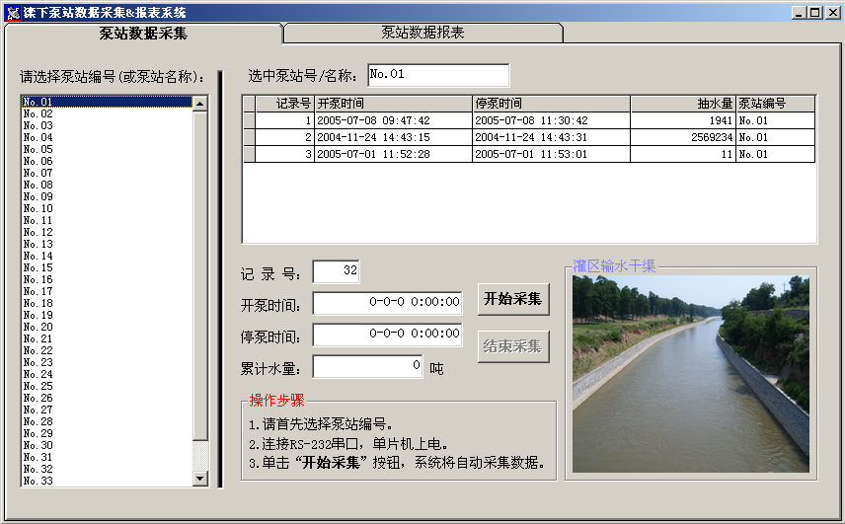
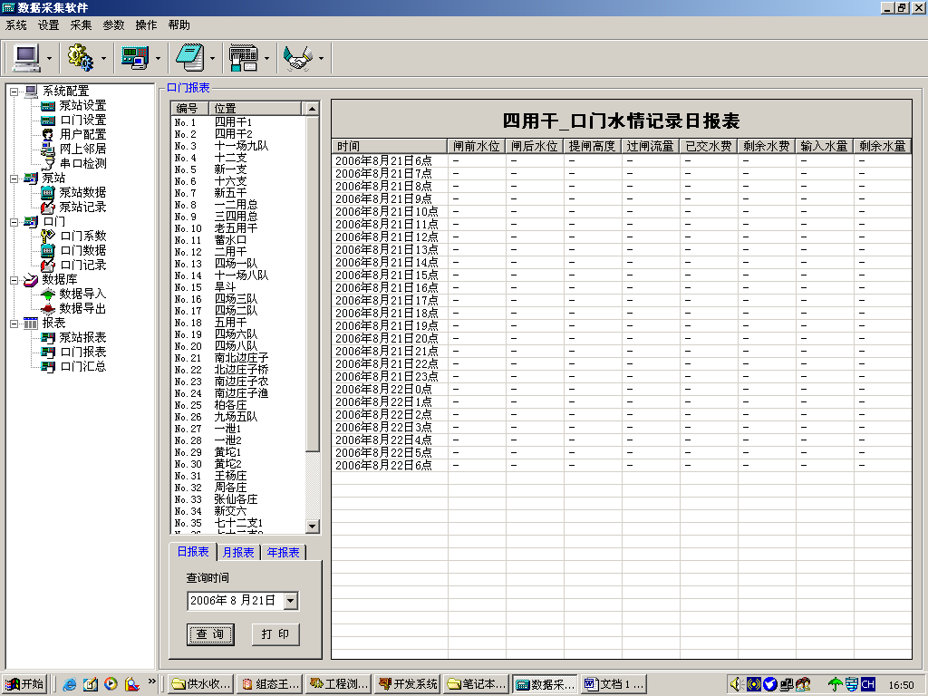
根据日期查询各测站原始水位和整编流量资料，同时可以报表形式打印输出。
水位/流量曲线
数据采集软件界面
水位/流量采集界面

（4）历史配水统计
包括水位流量关系曲线率定、多站联合测流资料整编和时段配水量统计三个功能模块。
- 水位流量关系曲线率定
选定测站的开始、结束时段之后，通过原始记录预览可以检查数据的合理性，如果发现奇异值可以直接进行修改或删除，使得率定曲线较为合理。系统向用户提供指数、对数、多项式三种曲线形式率定水位流量关系。
- 多站联合测流资料整编
测流原始资料及整编计算水量，由于天然和人为影响，不可避免地存在着一定误差。因此，单纯根据整编的单测站水量计算的站间配水量，有时会出现以下不合理现象：
●上站水量小于下站水量；
●站间计算配水量偏大；
●站间计算配水量偏小。
凡此种种，都将直接影响配水统计的精度及配水调度的质量。因此，有必要进行多站联合测流资料整编，对整编后的各测站水量进行合理的平差。
水量平差的原则以各测站整编计算水量为基础，以渠道测站间渠段为单位，以渠段计划灌溉面积为参考，根据实际需要，应用线性规划方法对有关测站进行平差，使总平差量为最小。
- 时段配水量统计
单站测流资料整编和多站联合测流资料整编后，就可以统计任一时段、任一渠段的已配水量，为水量计量和水费计收提供依据。
（5）配水方案
配水方案是指未来一段时间内的配水计划。其约束条件为渠首可引水流量。配水调度分为实用调度法和科学调度法两种。实用调度法是在监测渠首水位、渠道水位和条件典型田间水位（如高水田水位和尾水田水位）的基础上，合理制定调度方案。在这种模式下，灌溉供水以田间的典型水位为判断标准，如果田间水位高于一定的标准，则停止向灌溉渠道供水；如果田间水位低于一定标准，则及时向灌溉渠道供水。科学调度法则是在渠首水位、渠道水位、田间水位和气象、渗漏等监测资料的基础上，通过作物需水量计算模型和田间水量平衡分析，根据当地的节水灌溉制度，确定作物最佳的灌溉时间和灌溉量，以达到节水增产、增效的目的。
在科学调度法中有以下三种制定配水方案的思路：
- 顺序配水
当冶河来水严重不足，同时各单位的用水矛盾又十分突出时，为减少输水损失，使少量的水发挥最大的经济效益，采取先上游、后下游的顺序配水方式。
- 差额比例配水
在灌溉期间，由于各用水渠段的气温、墒情及管理水平等诸多因素的不同，其已配水差额（计划配水量与已配水水量的差值）也不尽相同。为使灌区内各用水单位均衡受益，把各渠段已配水差额占其所在系统已配水差额的比例作为权重进行配水。这样，计算出来的各段预达比例同样不尽一致，但其差距逐渐缩小。
- 均衡比例配水
在水量调配中，为减少各用水单位之间的矛盾，使灌区上、下游均衡受益，各用水渠段必须满足以下条件：
●预达比例不大于其所在系统的预达比例；
●下个时段预配水量不大于已配水差额，且介于最大、最小配水量之间。
5.3 水务公开系统
（1）灌区网站
水务公开系统以网站的形式建立灌区与用水户之间的联系。与一般网站相比，要具有灌区水务的特色，即提供灌区水务管理、政务公开中最及时的资料，包括国家关于灌区方面的政策、法规，灌区的建设经营情况等。灌区网站的设计主要考虑以下几个方面的内容：
- 通过网络平台进行农田灌溉方面政策法规的宣传
- 成为灌区与广大用水户的信息交流平台
- 建设一个宣传阵地和一个沟通的窗口。
（2）网站设计准则
- 主题风格：活力、大气、充满魅力，全面体现该栏目的定位与风格
- 服务第一，品质第一 ━━细节在处处体现。
- 充分交互功能——建立一个可以与社会公众之间方便交流的信息平台
- 从用户最方便的访问路径进行组织所有功能与内容；
- 适用于各类显示器与分辨率的屏幕表现；
- 适用于各类窄带与宽带网络用户
（3）网站互动功能设计
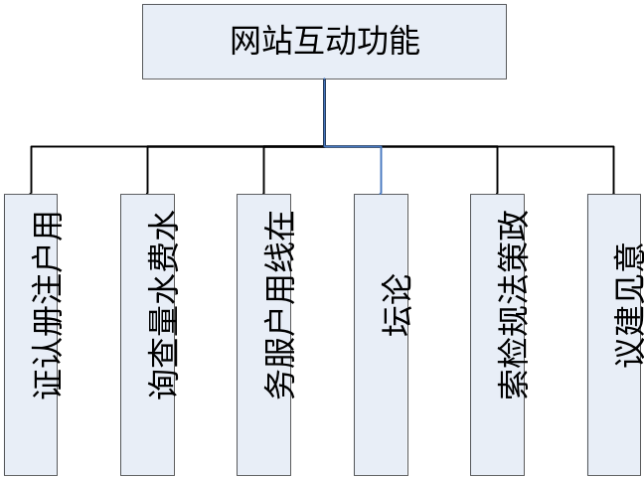
网站互动功能示意图

- 用户注册与管理：注册可以登录论坛进行灌溉方面的专题讨，同时相对匿名用户而言，注册用户还享有更多信息的浏览权。用户可分为2类，一类是用水户，用水户可以使用管理局统一发放的用户名进行登录后，使用水费水量查询、在线用户服务等功能；一类是社会普通用户，在提交真实资料后可允许注册，注册后可以登录论坛、政策法规检索等功能。
- 水费水量查询：用水户可通过查询功能直接查询到自己的水量、水费等信息。
- 在线用户服务：用水户可就水量计量、水费计算、政策法规等提出问题，管理局设立专人对问题进行跟踪解答。
- 论坛：注册用户可以在论坛上就灌溉、农业知识等方面进行交流。
- 政策法规检索：提供网站政策法规的文检索功能，用户可以根据不同查询条件，快速检索到关心的信息和资料。

第六章 施工组织设计
6.1 施工工期(见甘特图)
工期：2009年3月31日前。
内容 | 1月20 | 1月31 | 2月10 | 2月20 | 2月28 | 3月10 | 3月20 | 3月30 | 3月31
系统设计
软硬件采购
系统成套
软件编程
检验
模拟调试
线缆安装
设备安装
局部调试
系统统调
试运行、培训
验收移交

6.2合理的系统设计
灌区信息化系统设计遵循“集中管理、分散控制”的原则，在灌区信息化系统中，要充分利用计算机智能、计算、存储的功能，而且还应做到在计算机出问题时，水位/流量监测还能可靠运行。上位计算机主要负责系统的管理、流量的远程监测、计算、分析、报警、结果输出等功能，这样，故障点分散，因而系统的整体可靠性能高。现地设备的运行状态、参数采集都实时显示在计算机上。在方案设计中除上位机及软件外，现场施工的每一细节都应事先考虑周全，同时应注意上位监控计算机、电源、防雷、接地系统的安装、保护钢管的埋设与相互焊接及与接地极的焊接，尤其是细节部分如电缆穿线过程在方案中要特别注意。
设计过程参照如下的设计标准：
GB-6162 抗干扰国家标准
GB3453 数据通信基本型控制规程
GB2318 操作系统标准
GB2887 计算机场地技术要求
GB7450 电子设备雷击保护导则
GB7260 不间断电源设备
GBJ138 水位观测标准
GTB856 软件工程国家标准
GB 50054-95 低压配电设计规范
GB 50055-93 通用用电设备配电设计规范
GB 50062-92 电力装置的机电保护和自动装置设计规范
GB 10217-88 电工控制设备造型设计导则
GB 4728.1-85 电气图用图形符号
JB/T5875-91 低压成套开关设备接线图和接线表的绘制方法
GB 4064-83 电气设备安全设计导则
CECS 31:91 钢制电缆桥架工程设计规范
6.3严格的系统成套
自动化部在公司完成了系统成套，现地控制台内的器件、走线合理、美观、便于维修；导线的两端使用冷压端子，避免虚接、断线；导线的两端线号用专门的线号机制作，字迹清楚公整，不掉色。在出厂前，对主要器件均作了性能测试，并且要针对水位/流量监测仪进行标定，整个系统模拟运行，系统统调，完成出厂检验。
具体执行的工程中要参照技术标准如下：
GBJ232－90－92 电器安装工程施工及验收规范
GB2682-81 电工成套装置中的指示灯和按钮的颜色
GB1497-85 低压电器基本标准
GB4798-87 电工电子产品应用条件
GB4720-84 电气传动控制设备第一部分 低压电器电控设备
GB3797-89 电气传动控制设备第二部分 装有电子器件的电控设备
GB10217-88 电工控制设备造型设计导则
GB10233-88 电气传动控制设备基本试验方法
G.703 数字传输终端设备数字接口的物理/电气特性。
G.826 在基群及其以上的国际固定速率通道的误码性能及目标。
6.4追求全过程的完美的质量控制
质量控制按IS09000质保体系的要求自始至终贯穿于方案制定、设计、采购、成套、软件编程、现场施工、安装调试、资料交接、人员培训和工程验收的整个过程。
6.5施工人员组织
管理也是生产力，良好的管理能有效的提高生产效率，保质保量的完成工程任务。组织好施工关键要搞好项目法人建设。项目法人是工程建设的责任主体，是工程建设质量的关键。要搞好工程建设，必须首先抓好项目法人的建设。在签订合同之后，首先组建项目法人。在项目法人的组建上坚持四条原则：
（1） 内设机构必须满足工程建设的需要。工程项目法人的内部要做到人员职责清楚，分工明确。同时定岗定员，建立健全岗位责任制，使各部门和每个人的工作职责、工作目标和任务都十分明确，责任落实到了人头；
（2）结合工程建设的实际，合理配备有关人员，使之符合文件要求，满足工作需要；
（3） 坚持建管结合的原则。根据工程建设的需要，充分考虑竣工后的运行管理，合理选配管理人员进入项目法人机构。使建管有效衔接，便于竣工后的运行管理；
（4） 项目法人代表要做到责任心强，懂技术、善管理。
本次工程项目人员组织按下图进行：
冶河灌区2009年
信息化工程项目部
软件部
自动化部
系统集成
质检部
安全部

系统施工需要成立冶河灌区2009年信息化工程项目部，设项目经理一名。下设五个部门，软件部、自动化部、系统集成、质量检验部和安全生产部。
软件部根据系统的功能要求，负责应用软件的框图设计、编程、调试。系统软件的安装，调试。可设2－3人。
自动化部负责控制系统的电路设计、器件调试、工厂成套。其中包括软件编程调试，单片机版图设计，编程调试。可设4－5人。
系统集成主要工作是现场协调，电缆保护管线及信号电缆的敷设，现地单元、水位传感器、及上位监控计算机和电源、防雷、接地系统的安装，组装调试。电缆敷设完成后，要仔细测量，逐一校验，检查电缆及护管有无破损，以保证质量，万无一失。可设7人左右。
质量检验部主要工作是负责设备采购及成套过程中的质量监督，设备出厂前的质量复验和工程完工后的最终检验，以确保工程质量为优良。质检人员设置为2人。
安检人员的职责是保证安全施工，及时消除安全隐患，人员设置为1人。
6.6施工质量管理
6.6.1工程质量目标
施工公司应把质量意识和创优精神贯彻到每一位职工，确保了单元工程合格率100%，工程质量达到了优良等级。
6.6.2系统设计质量保证措施
设计、计划，合同签订后，我方应立即投入专业人员，组织现场调研、勘察，并按需求精心设计，做出切实可行的几种方案，组织专家和公司专业技术人员对设计进行评审，并按评审结果确定方案、修改设计，在设计阶段就确保方案、质量、工期保证和最终结果均为优良。
6.6.3系统成套质量保证措施
- 认真审核图纸，编制工艺文件和材料计划，明确系统功能与质量检验标准
- 参与成套的技术人员熟知相关国家标准和质量控制关键；
- 按工艺文件要求，对每道工序的技术参数都进行检验；
- 依据GB 1497-85 《低压电器基本标准》对购进的电器件进行检验；
- 成套过程中详细填写质检纪录；
- 成套完成后由专业质检人员进行全面检测；
- 软件工程师详细了解工艺要求和用户需求；
- 软件完成后要经过测试；
- 设备出厂前软、硬件要经过联调；
- 有问题的设备严禁出厂；
- 各成套设备应有组装人编号，责任落实到人；
6.6.4现场安装、调试质量保证措施
- 技术人员认真审核图纸，根据设计图纸和有关国家标准规范，编制详细可行的施工方案，明确质量标准、关键工序、注意事项；
- 施工计划应周密、施工方法应科学；
- 严格复测制度；
- 项目经理工作日志记录每天情况；
- 发现问题处理不隔天；
- 发现标书或设计有对甲方不妥之处，立即与甲方或监理协商；
- 详细填报测试纪录，填报数据为最终数据，报请监理核查；
- 订购的材料、设备，应是同行业领先的生产厂家生产的，具有严格的质量保证体系；
6.6.5技术资料
- 技术资料应完整齐全
- 施工中图纸资料修改之处有详细记录；
- 调试完毕后，应将修改之处重新出图，使资料与实际相符；
- 最终移交资料应包括：资料、图纸、合格证、说明书、软件备份及能帮助用户正常使用和日常维护的其他资料等；
6.7工期保障
制定合理的工期安排和切实可行的施工计划是工期保障的基础，工期制定后无特殊原因，应按既定工期安排设计、采购、成套、及现场施工、安装调试、竣工文件资料编写及组织培训，为最后交接做好准备。如因特殊情况需要延迟，因我方原因需经甲方书面同意，否则必须按原工期执行，如因甲方原因造成工期延迟，工期应顺延。因不可抗拒事件造成工期延迟，应双方协商解决。
6.8安全生产文明施工
不发生伤亡事故，文明管理，文明施工，制定出安全生产文明施工规程
6.9加强施工队伍建设，审核施工方案
组织好施工队伍建设，对于搞好工程建设至关重要。在开工前，重点抓好两项工作。
一是规划施工方案。项目法人组建后，我们要做的第一件事，就是依据工程设计及其批复，制订好具体施工计划，编制施工方案。施工方案编制后,报主管部门审批。主管部门组织建设管理、设计审批、计划财务等有关部门及设计、施工等方面的专家进行讨论，征求意见，集中大家的意见进行深入研究修改，最后形成一个切实可行的施工方案。这样，使项目法人及参建的设计、施工、监理等单位都明确了工程建设的进度计划、技术要求、质量标准以及不同时期的建设任务。
二是施工方案明确后，主管部门协同有关部门组织建设、设计、施工、监理等参建单位，认真研究方案的实施。根据方案确定的工程建设进度及技术质量等要求，从各自的职责出发，研究确定如何实施方案。使参建各方不但明确自己的职责和任务以及具体要求，而且明确采取哪些措施完成工作任务，确保方案的实施，这为开工建设打下了良好的基础。
6.10技术资料
★技术资料应完整齐全
★施工中图纸资料修改之处有详细记录；
★调试完毕后，应将修改之处重新出图，使资料与实际相符；
★最终移交资料应包括：资料、图纸、合格证、说明书、软件备份、能帮助用户正常使用和日常维护的其他资料等；

第七章 试验
7.1 出厂试验：
- 设备的检查和启动；
- 电源要求：电压及失电后UPS设备自动启动；
- 监测箱上电检查和测试；
- 每一程序的功能检查；
- 测试应用程序；
- 测试通讯系统；
- 对出厂设备开合格证明。
7.2 系统运行前试验：
（1）监测系统
★系统运行前，首先要校线，保证接线的准确无误和牢固可靠。
★设备单台单独上电，上电前要测试电源电压和交直流。
★上电确认无误分功能连接组网，测试局部功能。
★现地设备逻辑测试。
★通讯网络分段测试。
★整个网络连接，系统初调。
（2）现地仪表
★系统运行前，首先要校线，保证接线的准确无误和牢固可靠。
★检查仪器和传感器探头连接的正确性和可靠性。
★设备单台单独上电，上电前要测试电源电压和交直流。
★现场仪表量程校准。
★上电确认无误分别连接组网，测试单台功能。
★整个网络连接，系统初调。
（3）通讯网络
★系统运行前，首先要校线，保证接线的准确无误和牢固可靠。
★设备单台单独上电，上电前要测试电源电压和交直流。
★上电确认无误分别连接组网，测试单台功能。
★整个网络连接，系统初调。
★测试局域网各电口的可靠性。
★通讯系统统调。

第八章 售后服务承诺
公司对产品实行免费质保，质保期从工程实际竣工之日起一年，终身保修。质保响应时间1小时，必要时我方工程师在8小时内赶赴现场，18小时内修复。质量保证期内（保证期按合同规定），公司备有工程中的使用的产品和器件，一旦运行中产品出现质量问题，公司应在第一时间负责免费维修。质量保证期内公司为甲方操作人员的操作方便免费为甲方修改软件。运行期间，公司定期派出销售及技术人员进行工程回访并进行现场指导。质量保证期以后常年有偿供应备品备件和技术服务。在质量保证期结束后，甲方在使用货物过程中，涉及产品维修等问题，我方将按照在投标书中的承诺义务执行，且只向使用者收取零部件的成本费，不得向甲方收取其他费用。

第九章 培训
我方负责对甲方委派的系统管理人员进行技术培训，使工程验收移交后能够进行系统的运行、操作、日常维护、故障分析处理、设备维修和保养等工作。我方为甲方免费培训操作维护人员，达到熟练操作、独立维护的技术水平。
9.1培训内容：包括所供设备技术性能、安装调试、操作维护等。
  - 掌握监测系统的硬件配置与功能；
  - 掌握监测系统的软件模块的描述；
  - 掌握监测系统的操作与维护；
  - 掌握投影仪的操作与维护；
  - 掌握现场仪表的操作与维护；
  - 掌握系统通讯的机理；
  - 掌握系统的运行原则及操作；
  - 掌握一般性系统故障的查找及排除；
  - 掌握系统设备的日常维护、保养及备件更换；
  - 熟练掌握系统的日常操作。
9.2培训时间：
（1）在我方公司内培训3天，我方负责往返车船机票及住宿、交通费、保险费等一切费用；
（2）在工程现场培训5天；
9.3培训人员：
（1）在我方公司内培训2人，我方负责往返车船机票及住宿、交通费、保险费等一切费用；
（2）在工程现场培训10人；

